山东理工大学计算机学院

实 训 报 告

《WEB开发基础实训(A)》

班 级 | 软件1205班
姓 名 | 刘春辉
学 号 | 12120572213
指导教师 | 赵连军

二零一四年七月十日

实训任务书及成绩评定

课题名称 | ERP库存管理系统

Ⅰ、题目的目的和要求：
1、设计目的
本实训是实践性教学环节之一，旨在锻炼学生的实践操作能力和综合应用能力，希望通过案例实践，帮助学生掌握WEB应用前台页面的开发技术和开发过程，具备使用HTML语言编写WEB页面、应用CSS样式表进行页面样式编写以及Javascript进行动态页面开发的能力。
要求学生掌握：
1、HTML语言的规范、结构和标记。
2、样式的定义和使用，CSS层叠样式表的结构和用法。
3、Javascript语言的程序设计基础、面向对象编程、DOM对象操作、事件处理和特效等。
4、综合应用各种前台技术开发WEB页面。
2、设计题目要求：
ERP系统的任务是通过生产组织工作，按照企业目标的要求，设置技术上可行、经济上合算、物质技术条件和环境条件允许的生产系统；通过生产计划工作，制定生产系统优化运行的方案；通过生产控制工作，及时有效地调节企业生产过程内外的各种关系，使生产系统的运行符合既定生产计划的要求，实现预期生产的品种、质量、产量、出产期限和生产成本的目标。生产管理的目的就在于，做到投入少 、产出多，取得最佳经济效益。

Ⅱ、设计进度及完成情况

日 期 | 内 容
7.7 | 对系统进行分析，进行构思并查找相关资料，完成销售管理
7.8 | 库存盘点和库存管理中的返修品入库、返修品出库、废品单
7.9 | 库存管理中的核销
7.10 | 测试所有程序运行情况并进行完善
7.11 | 进行答辩

Ⅲ、主要参考文献及资料

[1] 张海潘. 软件工程导论[M]. 北京:清华大学出版社, 1998.

[2] HTML、CSS、JavaScript标准教程（实例版第四版）[M]. 北京:电子工业出版社, 2012.11

[3]bootstrap网站

[4] 叶青，完全手册 HTML+CSS+JAVASCRIPT实用详解 电子工业出版社

Ⅳ、成绩评定：

设计成绩： （教师填写）

指导老师： （签字）

二○一四 年 七 月 十 日
目 录

第一章 系统概述………………………………………………………1
第二章 系统分析………………………………………………………2
第三章 系统设计………………………………………………………2
第四章 系统实现………………………………………………………3
第五章 结束语……………………………………………………… 17

参考文献………………………………………………………………18

- 概述

课程设计是一个有目的、有计划、有结构的产生教学计划、教学大纲以及教科书等系统化活动。
越来越多的研究者把课程设计界定为一种计划或方案。它是在学校教育环境中，旨在使学生获得的、促进其迁移的、进而促使学生全面发展的、具有教育性经验的计划。这种课程观突破了课程局限于课堂教学中，把范围拓展到整个学校教育环境中加以界定。突破了以往只注重知识、经验的积累的局限，把积累、迁移、促进学生发展等多方面因素作为指标。并将课程分为形式课程与环境课程。所谓形式课程是在教育者的直接参与或指导下完成的，而环境课程则不需要教育者的直接参与
课程设计是实践性教学中的一个重要环节，它以某一课程为基础，可以涉及和课程相关的各个方面，是一门独立于课程之外的特殊课程。课程设计是让同学们对所学的课程更全面的学习和应用，理解和掌握课程的相关知识。
ERP系统的任务是通过生产组织工作，按照企业目标的要求，设置技术上可行、经济上合算、物质技术条件和环境条件允许的生产系统；通过生产计划工作，制定生产系统优化运行的方案；通过生产控制工作，及时有效地调节企业生产过程内外的各种关系，使生产系统的运行符合既定生产计划的要求，实现预期生产的品种、质量、产量、出产期限和生产成本的目标。生产管理的目的就在于，做到投入少 、产出多，取得最佳经济效益。
ERP库存管理是企业物料管理的核心，企业为了生产，管理等经营管理需要而对存储，流通的有关物品进行相应的管理。库存管理工作应该包括物料的存储，收发，使用计划与控制等相关的各方面管理工作。

第二章 系统分析

ERP库存管理系统总体设计
1.软件结构如图2-1所示：

生产管理模块
生产管理
库房管理
采购管理
销售管理
综合查询
客
户
订
单
转
序
卡
产
成
品
入
库
材
料
请
领
单
成
品
库
返
修
品
出
库
返
修
品
入
库
废
品
单
生
产
完
成
情
况
材
料
需
求
计
划
材
料
进
厂
情
况
生
产
计
划
信
息
半
成
品
库
工
具
库
标
准
件
库
辅
助
材
料
库
原
材
料
库
工
装
备
件
库
产
成
品
入
库
标
准
件
采
购
原
材
料
采
购
辅
助
材
料
采
购
半
成
品
入
库
采
购
计
划
采
购
申
请
单
工
装
备
件
采
购
工
具
采
购
生
产
查
询
PA
收
发
清
单
产
成
品
出
库
（图2-1）
2.Web应用程序的组织结构如图2-2所示：

文件/文件夹名 | 功能描述
css | 存放样式表
img | 存放图片
js | 存放Javascript脚本
DepotOut | 存放销售管理文件
storeroomcheck | 存放库存盘点文件
treasuryManager | 存放库存管理文件

第三章 系统设计
1.销售管理模块：
分为成品出库和PA清单两项。通过成品出库、PA清单查看、添加、修改、删除成 品列表，PA清单列表信息

- 库存盘点模块：
分为盘盈盘亏和库存盘点两项。通过盘盈盘亏、库存盘点查看、添加、修改、删除盘盈盘亏物品表，PA清单表。

- 库存管理模块：
分为核销、返修品入库、返修品出库、废品单四项。通过核销、返修品入库、返修品出库、废品单查看、添加、修改、删除核销物品、返修品入出库物品、废品查看清单信息

- 系统实现

- 出彩代码段展示

- 模态框实现
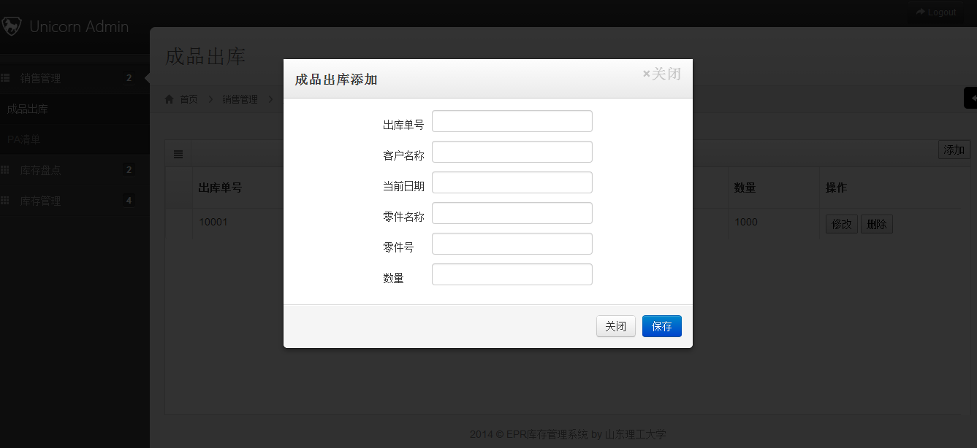

<div class="modal fade" id="addmyModal" tabindex="-1" role="dialog" aria-labelledby="myModalLabel" aria-hidden="true">
<div class="modal-dialog">
<div class="modal-content">
<div class="modal-header">
<button type="button" class="close" data-dismiss="modal"><span aria-hidden="true">&times;</span><span class="sr-only">关闭</span></button>
<h4 class="modal-title" id="myModalLabel">成品出库添加</h4>
</div>
<div class="modal-body">

<form>
<center>
<table>
<tr><td>出库单号&nbsp;&nbsp;</td><td><input type="text" /></td></tr>
<tr><td>客户名称&nbsp;&nbsp;</td><td><input type="text" /></td></tr>
<tr><td>当前日期&nbsp;&nbsp;</td><td><input type="text" /></td></tr>
<tr><td>零件名称&nbsp;&nbsp;</td><td><input type="text" /></td></tr>
<tr><td>零件号&nbsp;&nbsp;</td><td><input type="text" /></td></tr>
<tr><td>数量&nbsp;&nbsp;</td><td><input type="text" /></td></tr>
</table>
</center>
</form>

</div>
<div class="modal-footer">
<button type="button" class="btn btn-default" data-dismiss="modal">关闭</button>
<button type="button" class="btn btn-primary">保存</button>
</div>
</div>
</div>
</div>
- 时间日期选择器
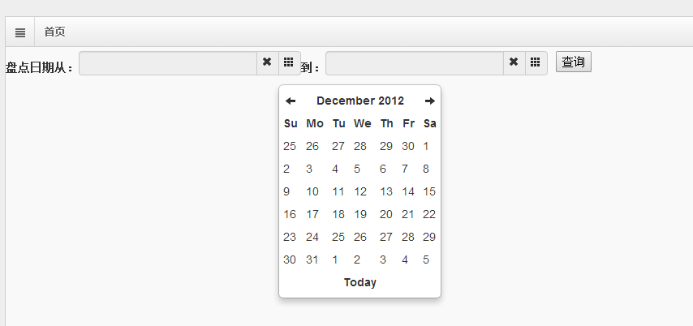

<div style="float:left"> <input size="16" type="text" value="" readonly> </div>
<div style="float:left" class="add-on"><i class="icon-remove"></i></div>
<div style="float:left" class="add-on"><i class="icon-th"></i></div>
<script type="text/javascript">
$(".form_datetime").datetimepicker({
format: "dd MM yyyy - HH:ii P",
showMeridian: true,
autoclose: true,
todayBtn: true
});
</script>

- 下拉列表的实现
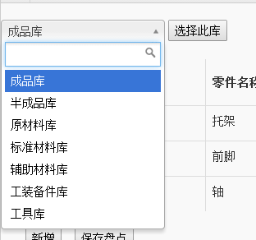
<span style="margin-left:30px; margin-top:10px">
<form>
<select style=" width:200px; " class="form-control">
<option>成品库</option>
<option>半成品库</option>
<option>原材料库</option>
<option>标准材料库</option>
<option>辅助材料库</option>
<option>工装备件库</option>
<option>工具库</option>
</select>
<button>选择此库</button>
</form>
</span>

二．系统项目代码展示

1.成品出库
增加和查看成品出库的基本信息，产成品出库主要包括出库单号、客户名称、当前日期、零件名称、零件号、数量等信息。
增加产成品出库信息
修改产成品出库信息
删除产成品出库信息
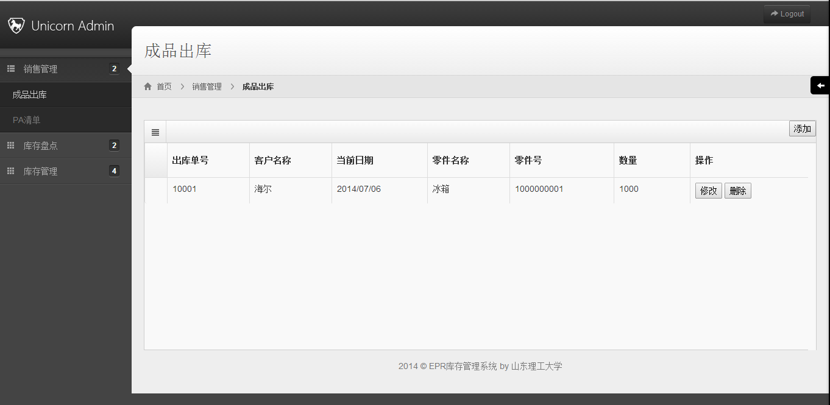（图4-1）
代码实现：
<table class="table table-bordered" style="border:1px">
<th>
<td><h5>出库单号</h5></td>
<td><h5>客户名称</h5></td>
<td><h5>当前日期</h5></td>
<td><h5>零件名称</h5></td>
<td><h5>零件号</h5></td>
<td><h5>数量 &nbsp;&nbsp; &nbsp;&nbsp;</h5></td>
<td><h5>操作</h5></td>
</th>
<tr>
<td></td>
<td>10001</td>
<td>海尔</td>
<td>2014/07/06</td>
<td>冰箱</td>
<td>1000000001</td>
<td>1000</td>
<td>
<button data-toggle="modal" data-target="#myModal">修改</button>
<button>删除</button>
</td>
</tr>
</table>
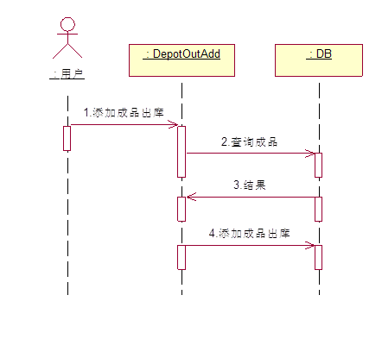
添加产品出库（图4-2）

2. PA清单
增加和查看PA收发单的基本信息，PA收发单主要包括要货单位、零件号、零件名称、数量、销售金额等信息。
增加PA收发单信息
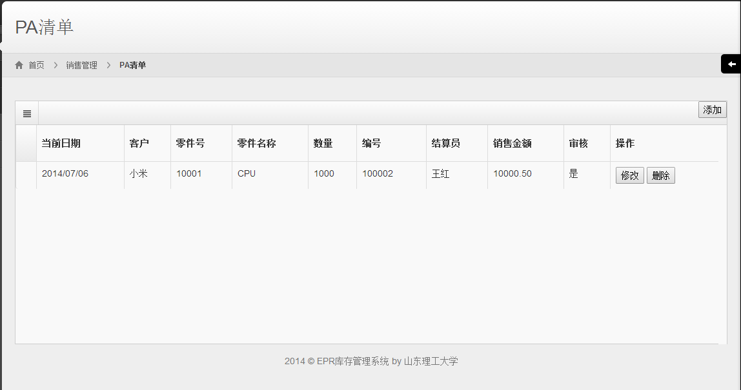
（图4-3）
代码实现：
<table class="table table-bordered" style="border:1px">
<th>
<td><h5>当前日期</h5></td>
<td><h5>客户</h5></td>
<td><h5>零件号</h5></td>
<td><h5>零件名称</h5></td>
<td><h5>数量</h5></td>
<td><h5>编号 &nbsp;&nbsp; &nbsp;&nbsp;</h5></td>
<td><h5>结算员</h5></td>
<td><h5>销售金额</h5></td>
<td><h5>审核</h5></td>
<td><h5>操作</h5></td>
</th>
<tr>
<td></td>
<td>2014/07/06</td>
<td>小米</td>
<td>10001</td>
<td>CPU</td>
<td>1000</td>
<td>100002</td>
<td>王红</td>
<td>
<button data-toggle="modal" data-target="#myModal">修改</button>
<button>删除</button>
</td>
</tr>
</table>
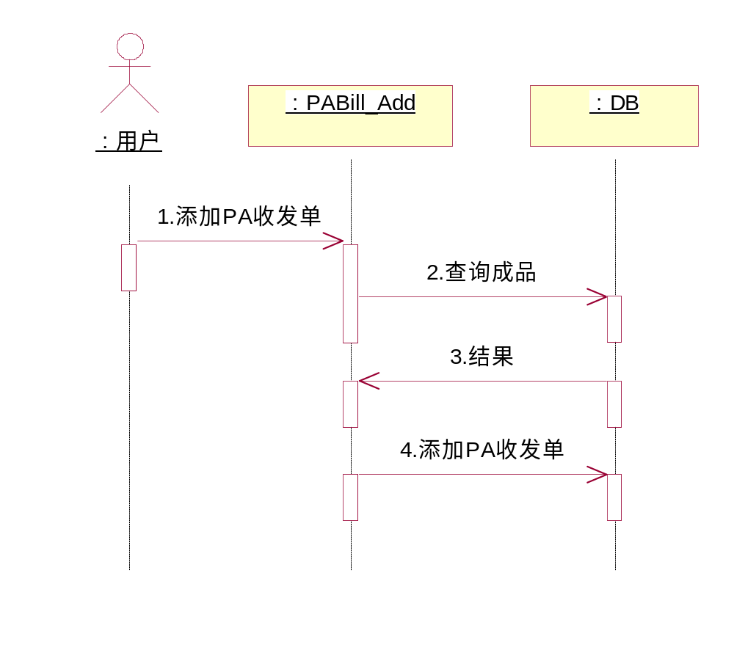
添加PA收发单（图4-4）

3.盘盈与盘亏
根据盘点日期查询盘点单，并登记盘盈或盘亏状态、原因及操作员。
盘点单查询结果
显示生成结果提示
根据盘点日期查询盘点单，登记盘盈或盘亏状态、原因及操作员后存入数据库
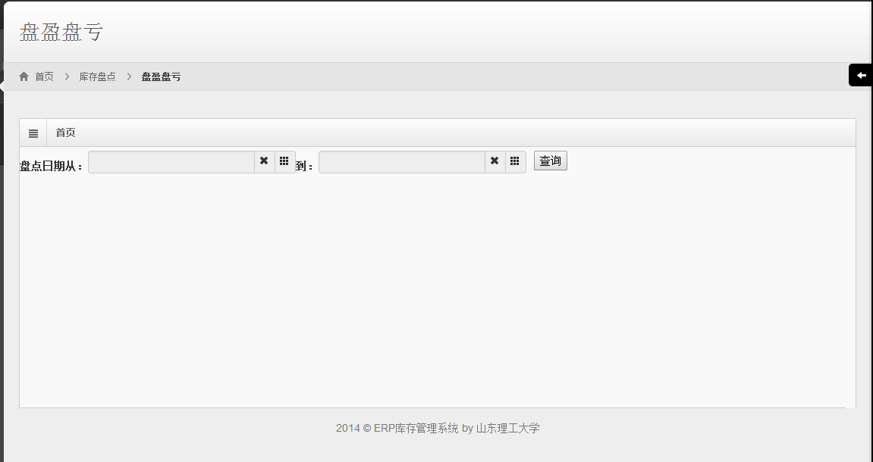（图4-5）
代码实现：
<div class="container-fluid">
<div class="row-fluid">
<div class="span12">
<div class="widget-box">
<div class="widget-title">
<span class="icon">
<i class="icon-align-justify"></i> </span>
<span> <a href="index.html"><h5>首页</h5> </a> </span>
</div>
<div class="widget-content nopadding" style="width:1089px; height:339px">
<div class="input-append date form_datetime" data-date="2012-12-21T15:25:00Z">
<div style="float:left"> <h5>盘点日期从：</h5> </div>
<div style="float:left"> <input size="16" type="text" value="" readonly> </div>
<div style="float:left" class="add-on"><i class="icon-remove"></i></div>
<div style="float:left" class="add-on"><i class="icon-th"></i></div>
</div>
<div class="input-append date form_datetime" data-date="2012-12-21T15:25:00Z">
<div style="float:left"> <h5>到：</h5> </div>
<div style="float:left"><input size="16" type="text" value=" " readonly> </div>
<div style="float:left" class="add-on"><i class="icon-remove"></i></div>
<div style="float:left" class="add-on"><i class="icon-th"></i></div>
</div>
<div style="float:left; margin-left:10px;" ><button data-toggle="modal" data-target="#myModal"> 查询</button> </div>
<script type="text/javascript">
$(".form_datetime").datetimepicker({
format: "dd MM yyyy - HH:ii P",
showMeridian: true,
autoclose: true,
todayBtn: true
});
</script>
</div>
</div>
</div>
</div>
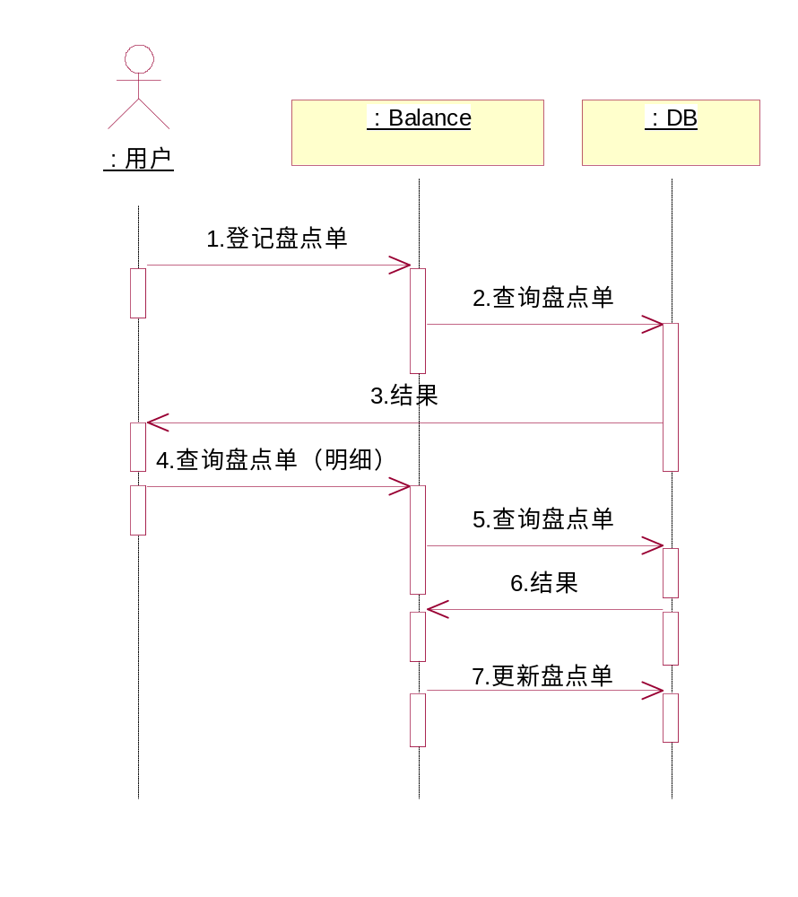
登记盘点单（图4-6）

4.库存盘点
查询基础信息的库存量，生成盘点单。
显示盘点单
显示保存成功的提示
根据基础信息的库存量生成盘点单，并将盘点单存入数据库
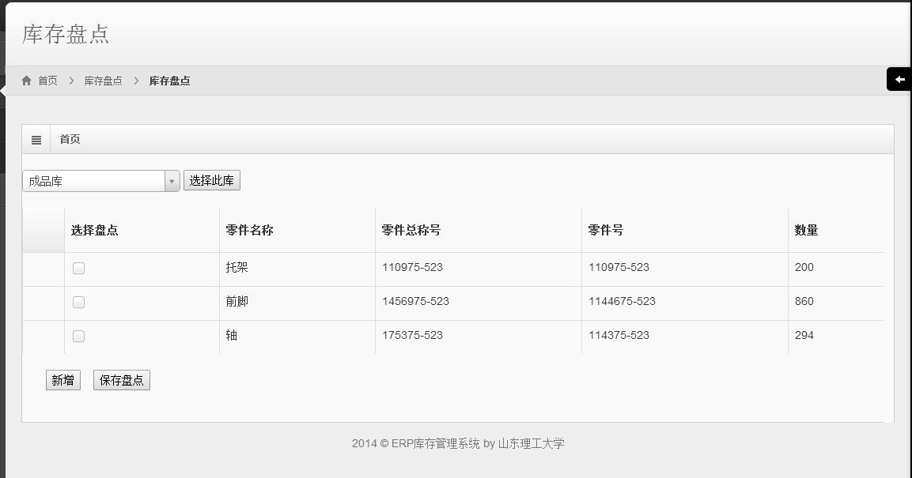
（图4-7）
代码实现：
<span style="margin-left:30px; margin-top:10px">
<form>
<select style=" width:200px; "class="form-control">
<option>成品库</option>
<option>半成品库</option>
<option>原材料库</option>
<option>标准材料库</option>
<option>辅助材料库</option>
<option>工装备件库</option>
<option>工具库</option>
</select>
<button>选择此库</button>
</form>
</span>
<form>
<div class="table-responsive">
<table class="tabletable-bordered" style = "border:1px">
<th>
<td><h5>选择盘点</h5></td>
<td><h5>零件名称</h5></td>
<td><h5>零件总称号</h5></td>
<td><h5>零件号</h5></td>
<td><h5>数量 </h5></td>
</th>
<tr>
<td></td>
<td>
<label class="checkbox-inline">
<input type="checkbox" id="inlineCheckbox1" value="option1" />
</label>
</td>
<td>托架</td>
<td>110975-523</td>
<td>110975-523</td>
<td>200</td>
</tr>
<tr>
<td></td>
<td>
<label class="checkbox-inline">
<input type="checkbox" id="inlineCheckbox1" value="option1" />
</label>
</td>
<td>前脚</td>
<td>1456975-523</td>
<td>1144675-523</td>
<td>860</td>
</tr>
<tr>
<td></td>
<td>
<label class="checkbox-inline">
<input type="checkbox" id="inlineCheckbox1" value="option1" />
</label>
</td>
<td>轴</td>
<td>175375-523</td>
<td>114375-523</td>
<td>294</td>
</tr>
</table>
<br />
<span style="margin-left:30px"><button data-toggle="modal" data-target="#addmyModal">新增</button>&nbsp;&nbsp;&nbsp;</span>
<span> <button>保存盘点</button></span>
</div>
</form>
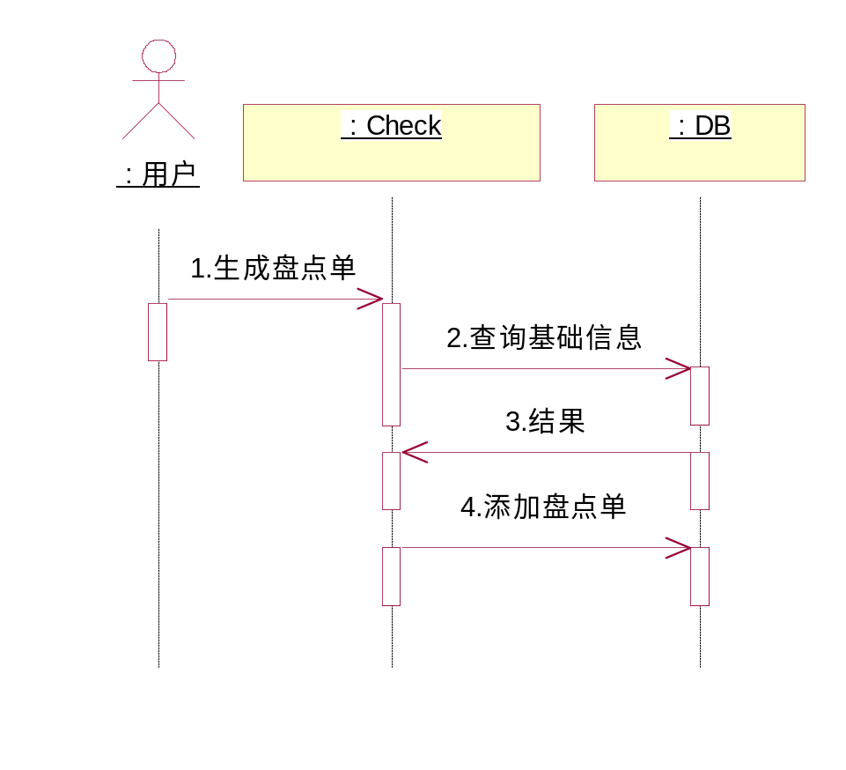
生成盘点单（图4-8）

5.核销
增加、删除和修改核销单的基本信息，核销单主要包括名称、类型、规格、报废部门、数量、核销原因、审核等信息。
显示核销单管理列表
增加、删除和修改核销单
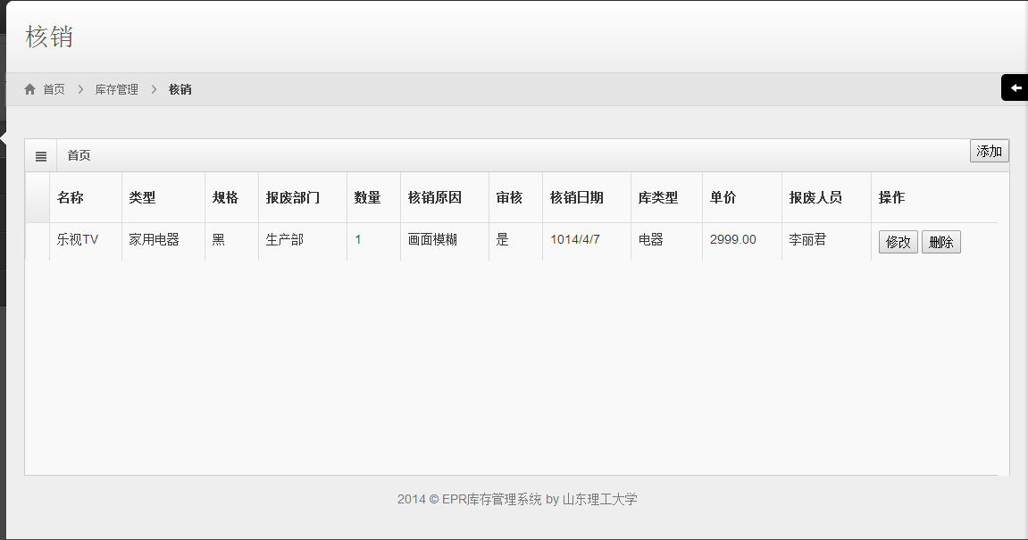（图4-9）
代码实现：
<table class="table table-bordered" style="border:1px">
<th>
<td><h5>名称</h5></td>
<td><h5>类型</h5></td>
<td><h5>规格</h5></td>
<td><h5>报废部门</h5></td>
<td><h5>数量</h5></td>
<td><h5>核销原因</h5></td>
<td><h5>审核</h5></td>
<td><h5>核销日期</h5></td>
<td><h5>库类型</h5></td>
<td><h5>单价</h5></td>
<td><h5>报废人员</h5></td>
<td><h5>操作</h5></td>
</th>
<tr>
<td></td>
<td>乐视TV</td>
<td>家用电器</td>
<td>黑</td>
<td>生产部</td>
<td>1</td>
<td>画面模糊</td>
<td>是</td>
<td>1014/4/7</td>
<td>电器</td>
<td>2999.00</td>
<td>李丽君</td>
<td>
<button data-toggle="modal" data-target="#myModal">修改</button>
<button>删除</button>
</td>
</tr>
</table>
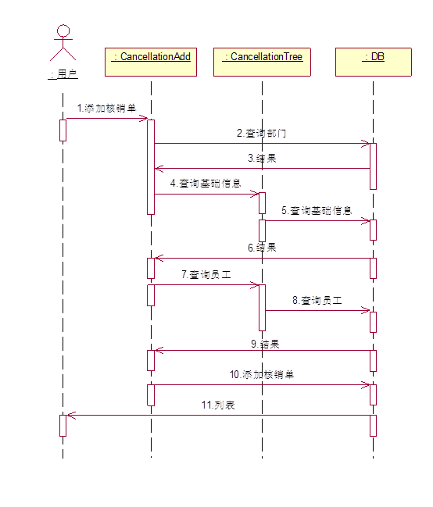
（图4-10）

6.返修品入库
增加、删除返修品入库的基本信息，返修品入库主要包括厂家、零件号、零件名称、报废部门、数量等信息。
返修品入库信息列表
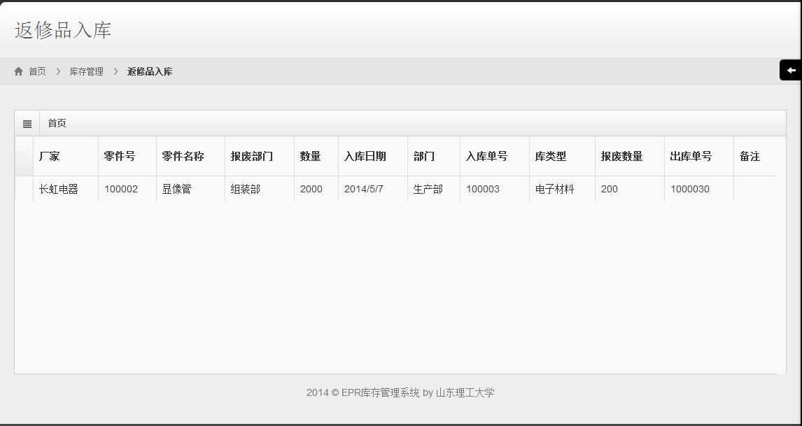
（图4-11）
代码实现：
<table class="table table-bordered" style="border:1px">
<th>
<td><h5>厂家</h5></td>
<td><h5>零件号</h5></td>
<td><h5>零件名称</h5></td>
<td><h5>报废部门</h5></td>
<td><h5>数量</h5></td>
<td><h5>入库日期</h5></td>
<td><h5>部门</h5></td>
<td><h5>入库单号</h5></td>
<td><h5>库类型</h5></td>
<td><h5>报废数量</h5></td>
<td><h5>出库单号</h5></td>
<td><h5>备注</h5></td>
</th>
<tr>
<td></td>
<td>长虹电器</td>
<td>100002</td>
<td>显像管</td>
<td>组装部</td>
<td>2000</td>
<td>2014/5/7</td>
<td>生产部</td>
<td>100003</td>
<td>电子材料</td>
<td>200</td>
<td>1000030</td>
<td></td>
</tr>
</table>
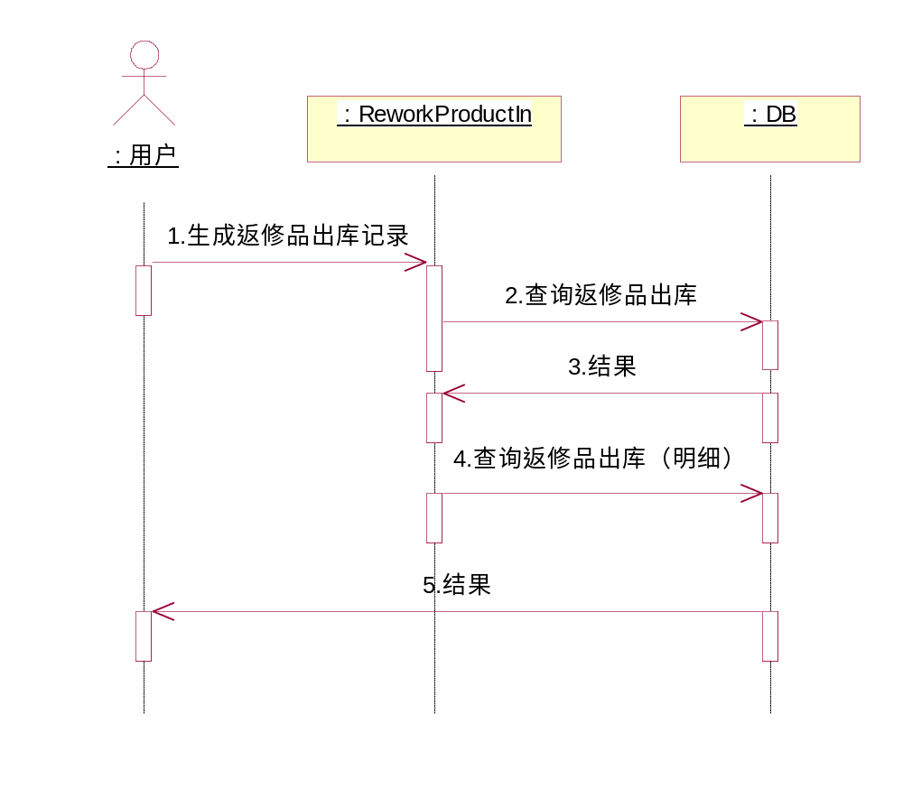
删除返修品入库记录（图4-12）

7.返修品出库
增加和刷新返修品出库的基本信息，返修品出库主要包括出库的部门、出库的单号、零件号等信息。
增加、刷新返修品出库信息
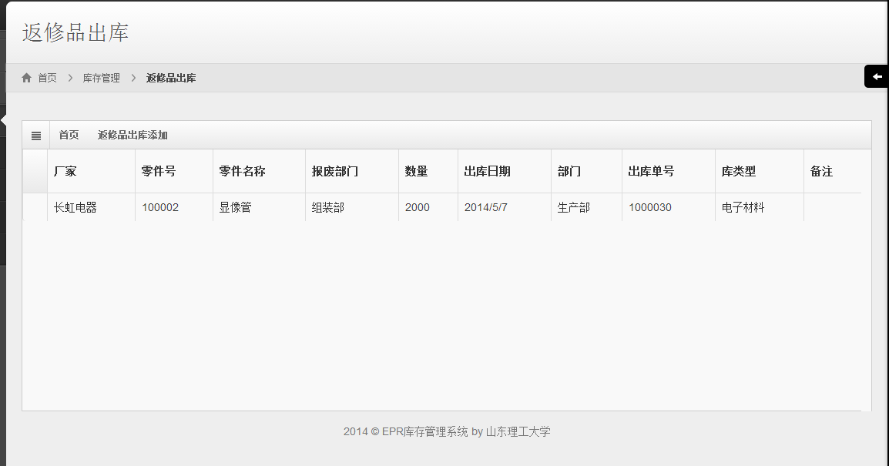
（图4-13）
代码实现：
<table class="table table-bordered" style="border:1px">
<th>
<td><h5>厂家</h5></td>
<td><h5>零件号</h5></td>
<td><h5>零件名称</h5></td>
<td><h5>报废部门</h5></td>
<td><h5>数量</h5></td>
<td><h5>出库日期</h5></td>
<td><h5>部门</h5></td>
<td><h5>出库单号</h5></td>
<td><h5>库类型</h5></td>
<td><h5>备注</h5></td>
</th>
<tr>
<td></td>
<td>长虹电器</td>
<td>100002</td>
<td>显像管</td>
<td>组装部</td>
<td>2000</td>
<td>2014/5/7</td>
<td>生产部</td>
<td>1000030</td>
<td>电子材料</td>
<td></td>
</tr>
</table>

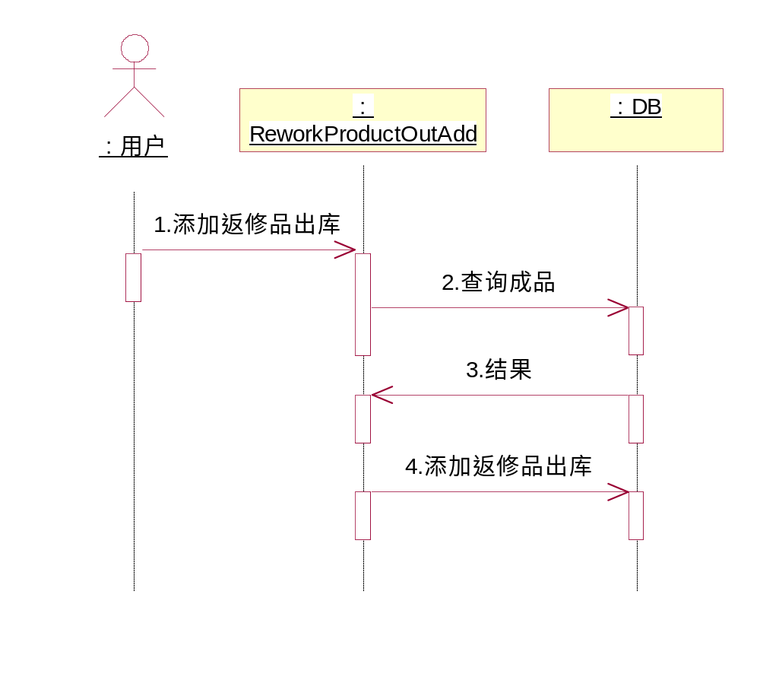
（图4-14）

8.废品单管理
增加、删除和审核废品单的基本信息，废品单主要包括报废单部门、报废时间、报废数量等信息。
显示废品单管理列表
增加、删除和审核废品单

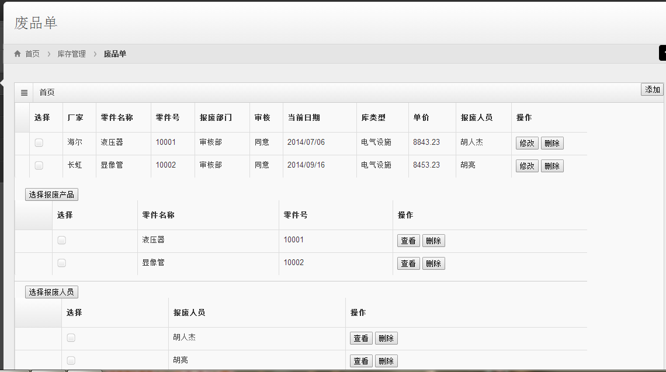
（图4-15）
代码实现：
<table class="table table-bordered" style="border:1px">
<th>
<td><h5>选择</h5></td>
<td><h5>厂家</h5></td>
<td><h5>零件名称</h5></td>
<td><h5>零件号</h5></td>
<td><h5>报废部门</h5></td>
<td><h5>审核</h5></td>
<td><h5>当前日期 &nbsp;&nbsp; &nbsp;&nbsp;</h5></td>
<td><h5>库类型</h5></td>
<td><h5>单价</h5></td>
<td><h5>报废人员</h5></td>
<td><h5>操作</h5></td>
</th>
<tr>
<td></td>
<td>
<label class="checkbox-inline">
<input type="checkbox" id="inlineCheckbox1" value="option1" />
</label></td>
<td>海尔</td>
<td>液压器</td>
<td>10001</td>
<td>审核部</td>
<td>同意</td>
<td>2014/07/06</td>
<td>电气设施</td>
<td>8843.23</td>
<td>胡人杰</td>
<td>
<button data-toggle="modal" data-target="#myModal">修改</button>
<button>删除</button>
</td>
</tr>
<tr>
<td></td>
<td>
<label class="checkbox-inline">
<input type="checkbox" id="inlineCheckbox1" value="option1" />
</label></td>
<td>长虹</td>
<td>显像管</td>
<td>10002</td>
<td>审核部</td>
<td>同意</td>
<td>2014/09/16</td>
<td>电气设施</td>
<td>8453.23</td>
<td>胡亮</td>
<td>
<button data-toggle="modal" data-target="#myModal">修改</button>
</td>
</tr>
</table>
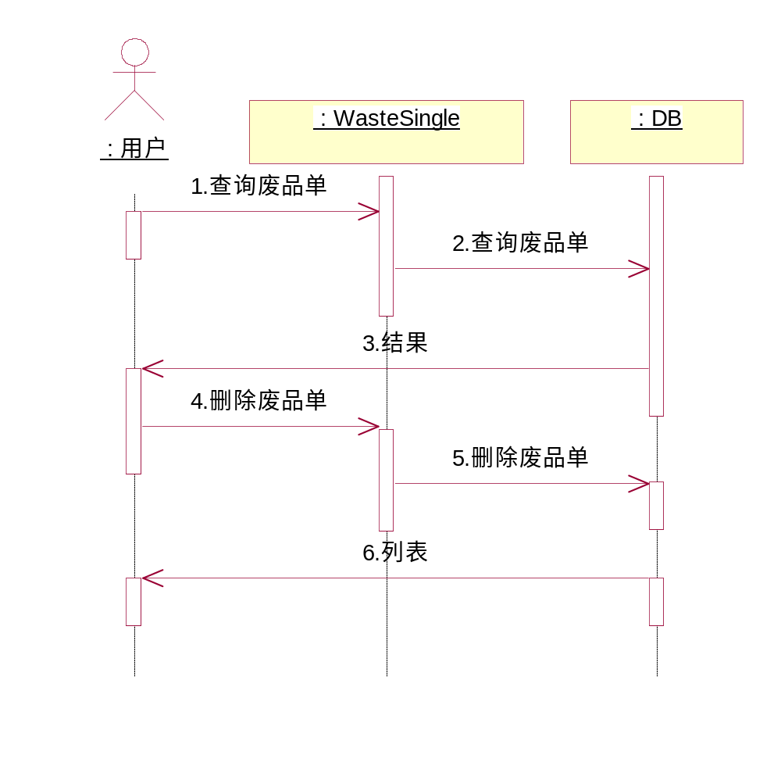
（图4-16）

- 结束语

通过这次企业实训，我学会了用bootstrap的开源框架，以及学会了查找并调用bootstrap里的自带的插件。在调用插件中也遇到了一些问题。比如日期时间选择器的弹出框弹不出来，原因是有个js文件未加载。下载并把文件拷到项目中，建立好链接就可以用bootstrap提供的代码了。在这个过程中，我用到了如何通过浏览器的审查元素来查看代码错误处在什么地方，改变代码样式并显示。
总之，这次的项目的完成，我收获了很多，练习了好多，学习的书本知识运用到实践中。很有意义的一次实训经历。

参考文献:

[1] 张海潘. 软件工程导论[M]. 北京:清华大学出版社, 1998.

[2] HTML、CSS、JavaScript标准教程（实例版第四版）[M]. 北京:电子工业出版社, 2012.11

[3] bootstrap网站

[4] 叶青，完全手册 HTML+CSS+JAVASCRIPT实用详解 电子工业出版社

